Keşif için 2 müşteri ziyaret edildi;
1- ÇINAR TEKEL - NURHAK OYLUM (ÜSKÜDAR) – 262906 ttcode
2- ADALI TURİZM TEKSTİL SAN. TİC. LTD. ŞTİ. (BEŞİKTAŞ) - 900001811 ttcode

ÇINAR TEKEL:
Sisteme kayıtlı 2 asseti bulunmaktadır.
1.⁠ ⁠Beacon Id: C30000331E1C - Eski Beacon - Cephe (Tek Taraflı) - Sinyal Alındı - Tabela Yerinde
2.⁠ ⁠Beacon Id: C30000FE16B1 - Yeni Beacon - Cephe (Tek Taraflı) - Sinyal Alınamadı - Tabela Yerinde değil (BİLDİRİM ALDINDI)
Bildirim alınan yeni beacon takılmış tabelanın yerinde olmadığı tespit edildi. Söz konusu tabela önceden dükkana getirilmiş, ama takılmadan geri gönderilmiş. Bu bilgiyi orada bulunan dükkan sahibi ile birlikte satış temsilcisi olan Funda Aksu (AKSFUN)’dan edindik.
Ek olarak satış temsilcisinin kullandığı uygulamaya bildirim gelip gelmediğini öğrenmek istedik. Satış temsilcisi tablet kullanmadığını ve Tuborg tarafından Android telefon verildiğini belirtti. Beraber kontrol ettiğimizde uygulamanın telefonda yüklü olduğunu fakat açık olmadığını ve izinlerin verilmediğini gördük.

##TABLO_ALANI##

ADALI TURİZM:
Sisteme kayıtlı 9 asseti bulunmaktadır. 9’un beacon’ın 3’ünde sinyal alındı. 6 beacon’dan sinyal alınmadı ve bildirim gösterildi. Söz konusu 6 beacon son yeni beaconlara kayıtlı;
1.⁠ ⁠Beacon Id: C3000033B892 - Eski Beacon – Işıklı Tabela - Sinyal Alındı - Tabela Yerinde
2.⁠ ⁠Beacon Id: C30000CE0397- Yeni Beacon – Işıklı Tabela - Sinyal Alınmadı – Tabela Yerinde - (BİLDİRİM ALDINDI)
3.⁠ ⁠Beacon Id: C30000CE0346- Yeni Beacon – Yan Tabela - Sinyal Alınmadı – Tabela Yerinde - (BİLDİRİM ALDINDI)
4.⁠ ⁠Beacon Id: C30000CE020F - Yeni Beacon – Yan Tabela - Sinyal Alınmadı – Tabela Yerinde - (BİLDİRİM ALDINDI)
5.⁠ ⁠Beacon Id: C30000CE03D7- Yeni Beacon – Yan Tabela - Sinyal Alınmadı – Tabela Yerinde - (BİLDİRİM ALDINDI)
6.⁠ ⁠Beacon Id: C300003329C6 - Eski Beacon - Davul - Sinyal Alındı - Tabela Yerinde
7.⁠ ⁠Beacon Id: C3000033296D - Eski Beacon - Davul - Sinyal Alındı - Tabela Yerinde
8.⁠ ⁠Beacon Id: C30000CE0334 - Yeni Beacon - Işıklı Tabela - Sinyal Alınmadı – Tabela Yerinde - (BİLDİRİM ALDINDI)
9.⁠ ⁠Beacon Id: C30000CE00D9 - Yeni Beacon - Yan Tabela - Sinyal Alınmadı – Tabela Yerinde - (BİLDİRİM ALDINDI)

Sinyal alınmayan 6 beacon ın assetleri kontrol edildiğinde üstlerinde beacon bulunmadığı tespit edildi;
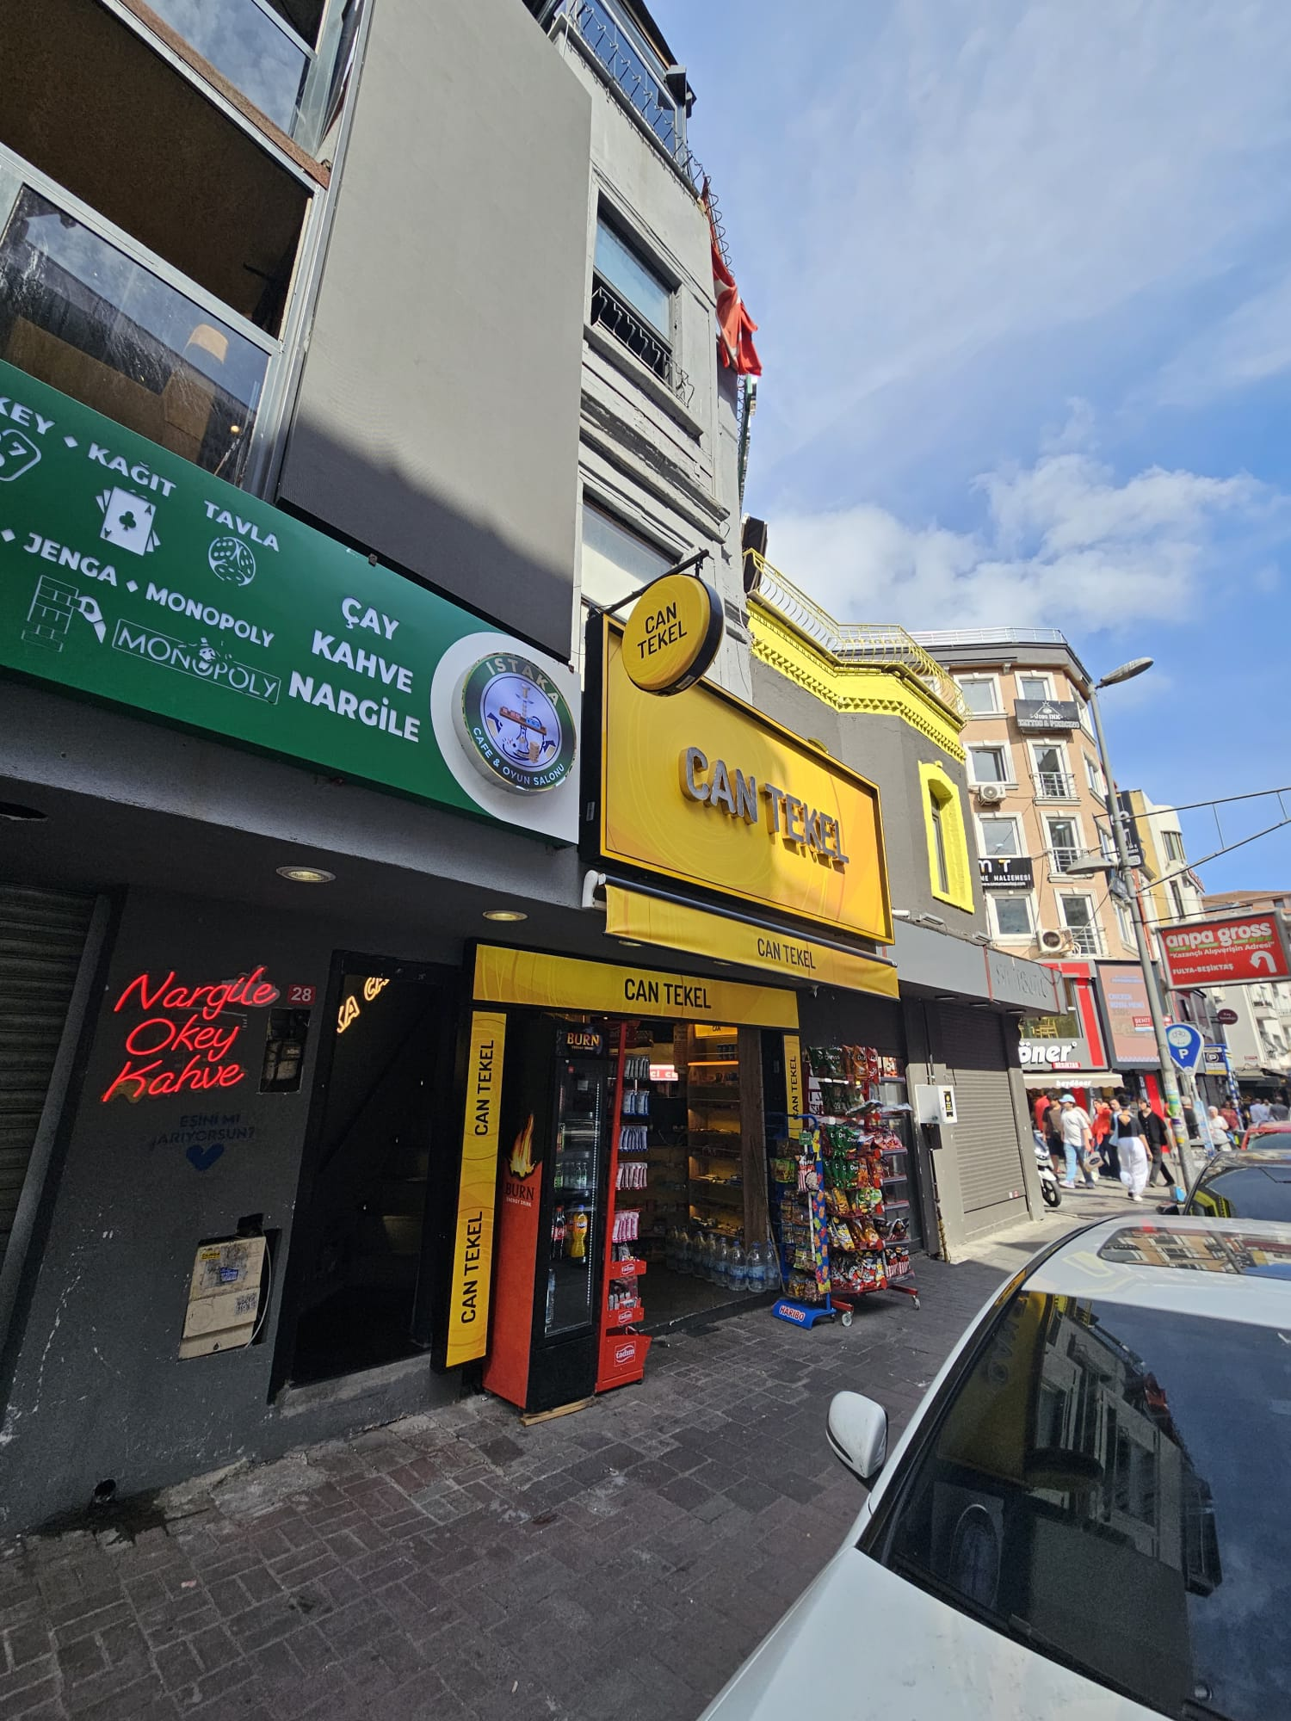
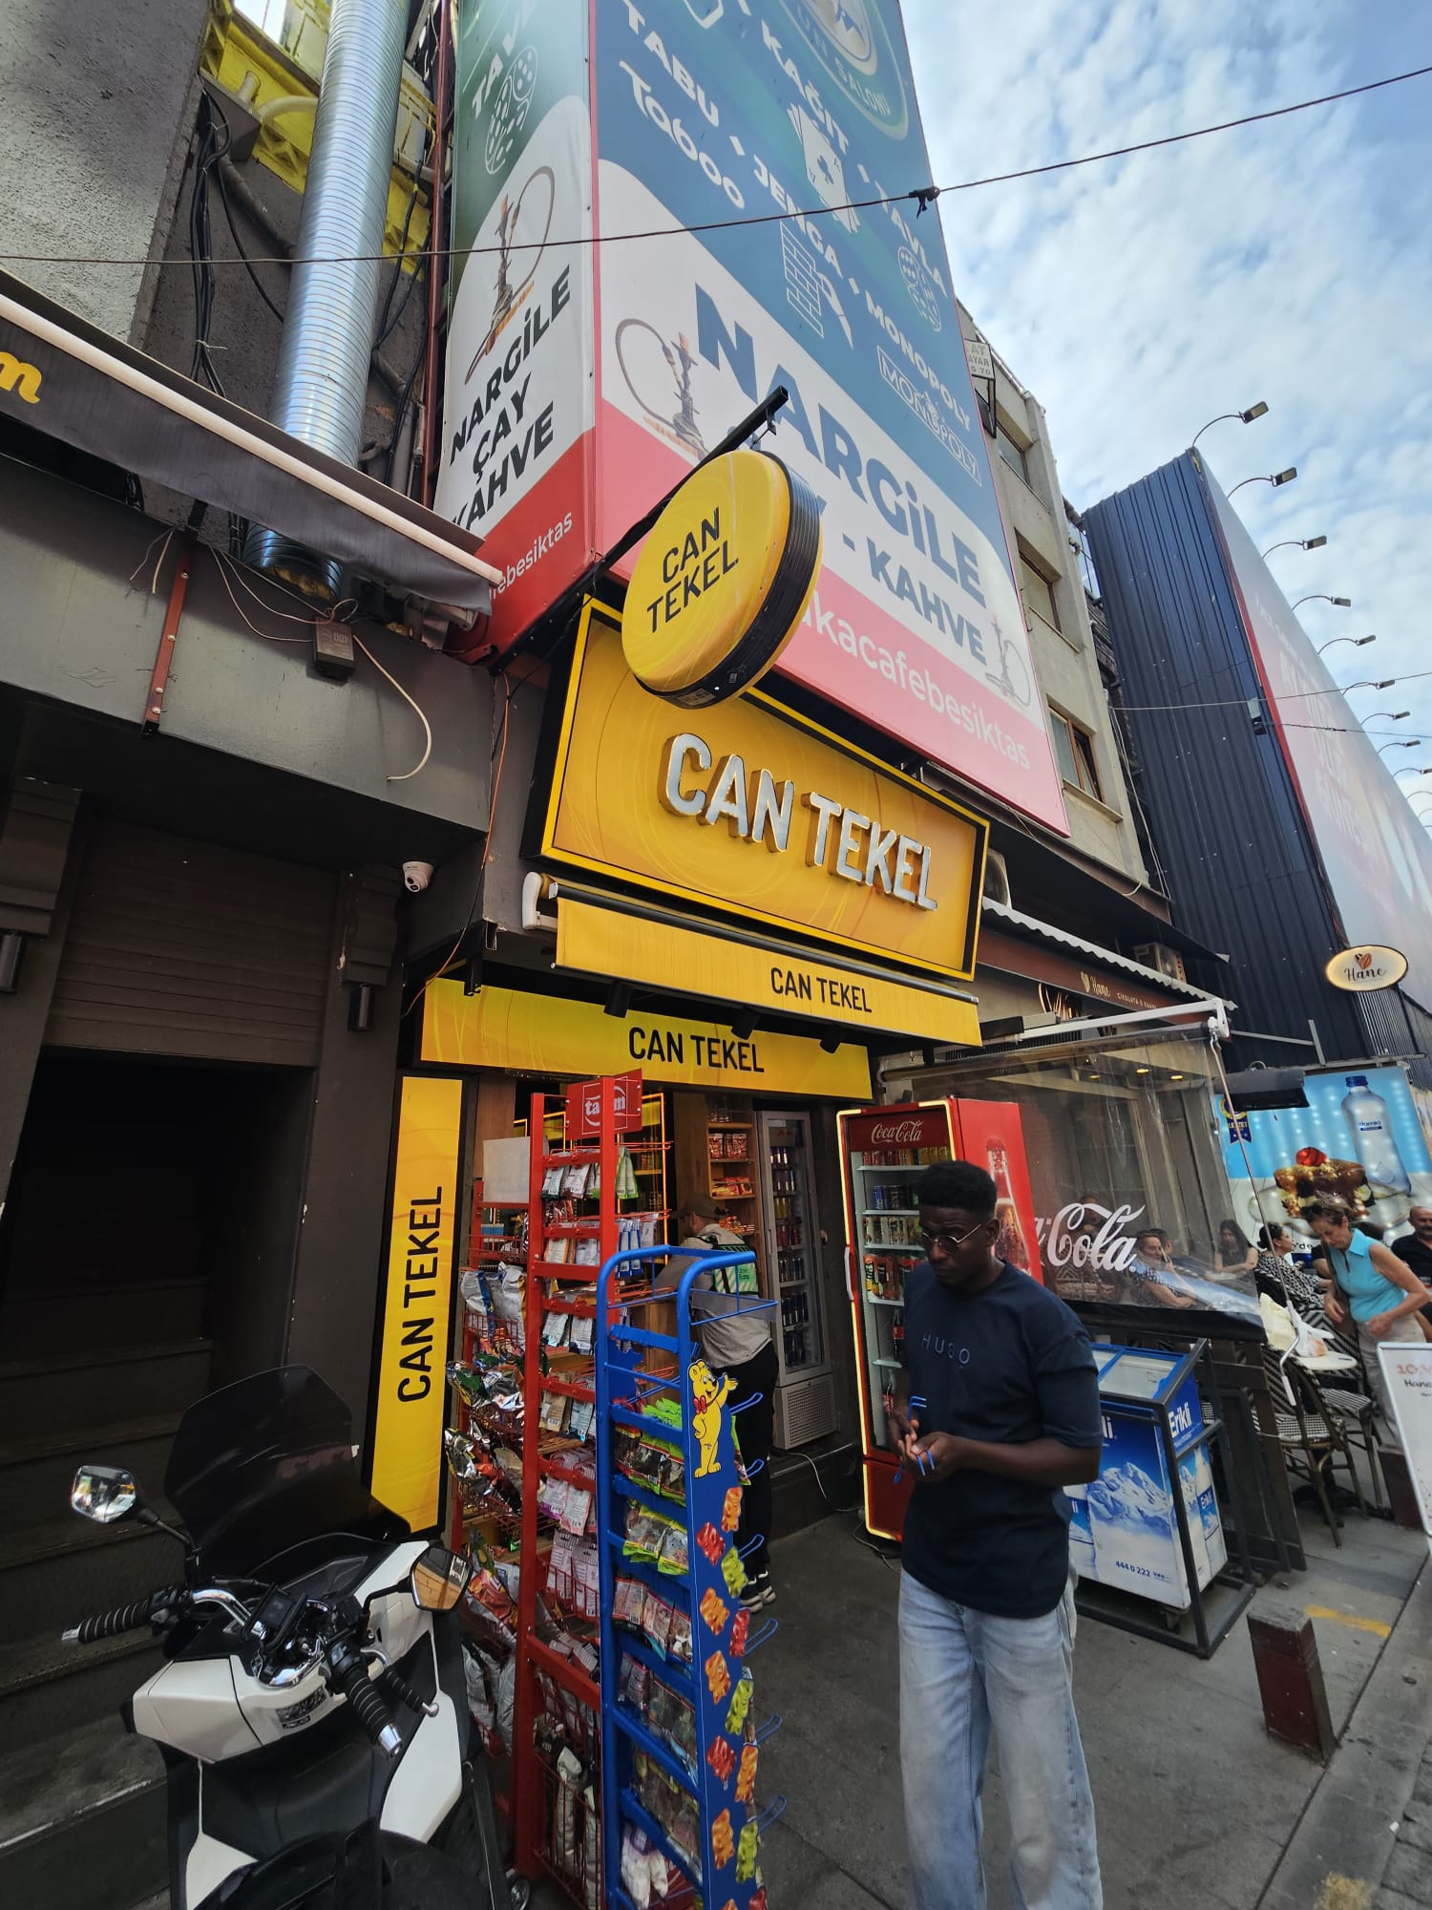
Arka Cephe
Ön Cephe

Yeşil ok ile gösterilen assetlerden sinyal alınmıştır.
Kırmızı ok ile gösterilenlerden sinyal alınmamıştır ve üzerlerinde beacon mevcut değildir.
Turuncu ok ile gösterilen 1 adete beacon’dan sinyal alınmıştır ama başka müşteri altında kayıtlıdır. Söz konusu “C30000CE03B7” idli beacon, işletmenin adı değiştiği için yeni ismi ile kayıtlı başka bir müşterinin altına kaydedilmiş (ttcode 10113170). Dolayısıyla sinyal alınmasına rağmen burada gözükmüyor.
Hem yeni ismi ile hem eski ismi ile bu müşteri hiçbir temsilcinin route’unda olmadığı için kimseye bildirim gitmiyor. Keşif için manuel olarak AKSFUN kullanıcısına eklendiğinden ötürü bildirimleri görebildik. Ama Müşteri GULFEY temsilcisinin kendisi ile ilgilendiğini söyledi.

